股票也有回復力嗎？
物理模型與 AI 公式的比較實驗｜期中專題研究報告
本報告比較無變化基準、線性回復／OU 啟發模型與 PySR 搜尋公式，檢查兩檔台股對數價差變化的樣本外預測。官方樣本的 24 個測試日中，沒有一個候選模型勝過基準；因此結果不支持本次資料上的改善主張。短測試只能提供一次有限觀察，不能推論長期關係或交易獲利。
研究問題與使用對象
工具面向課堂展示與初學量化研究者：使用者選資料、設定時間比例後，可以檢視方程、測試預測、誤差和限制。研究問題是兩檔股票的訓練期對數價差是否呈現回復傾向，以及 PySR 搜尋出的公式能否改善下一期價差變化預測。
資料與實驗設計
合成資料以固定 seed=42 產生 900 個模擬交易日，具有已知 AR(1) 回復機制，只用於程式流程驗證。真實樣本使用台積電（2330）與聯發科（2454）2026 年 5 月至 10 月 TWSE 官方月資料，共 123 個共同交易日。資料是未做股利或分割還原的收盤價，CSV SHA-256 為 fbd8cf64c130780ac6bb6c9e8e1c4d4760e5c51363b00b57a8b7570bdd19cb01；取得時間 2026-11-01 13:34 UTC。來源與授權詳見 README 與 data/README.md。
依日期順序切分：訓練 60%、驗證 20%、測試 20%。兩檔日收盤價形成 xₜ = ln(Pₐ,ₜ) − α − β ln(Pᵦ,ₜ)，α、β 僅以訓練期估計。目標 yₜ = xₜ₊₁ − xₜ；特徵為 xₜ、前一期 Δx 與 20 日歷史波動。切分邊界上沒有完整標籤的列會剔除，三模型使用同一組測試日。
模型與公式
無變化基準
預測 Δx̂ₜ = 0，因此 x̂ₜ₊₁ = xₜ。
線性回復／OU 啟發
以訓練資料估計 Δx̂ₜ = a + b xₜ。只有 0 < φ = 1 + b < 1 時才計算 OU 啟發半衰期。
PySR 替代公式
在訓練資料以固定種子、加減乘算子及 serial 搜尋候選方程，再用驗證 MAE 選式；測試資料不參與搜尋與選擇。
本次 PySR 選出的公式為：Δx̂ₜ = x × (x × (−143.16728 × x) − dx_lag1)。搜尋版本 1.5.10、seed=42、20 iterations、maxsize=16。公式已存為可攜 JSON，與 PySR 模型的驗證預測最大差異為 4.34×10⁻¹⁹。
真實樣本結果
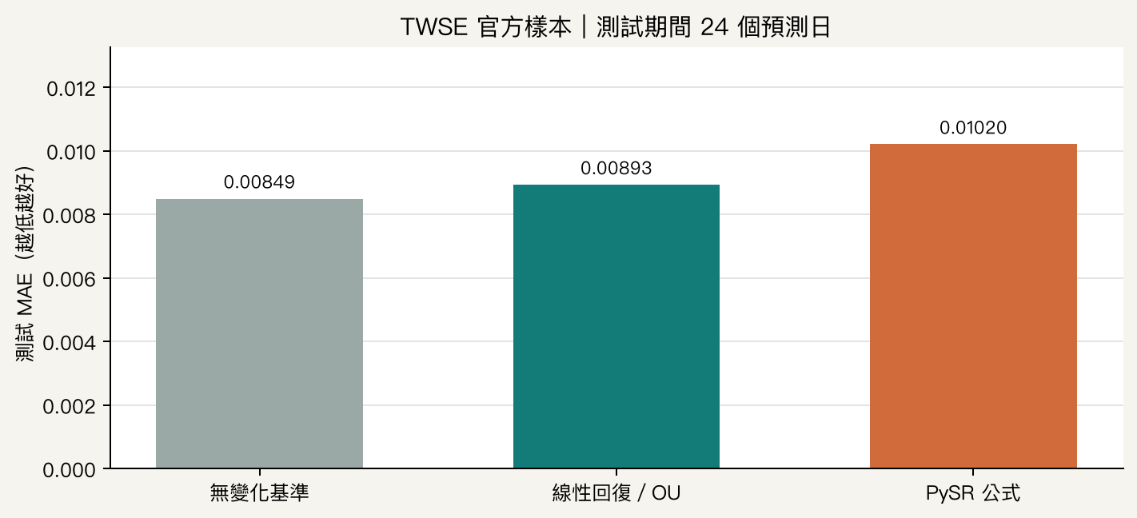
圖 1｜TWSE 樣本的測試集 MAE。越低越好；測試日期 2026-09-21 至 2026-10-30，共 24 日。
模型 | MAE | RMSE | 相對基準改善
無變化基準 | 0.008493 | 0.010186 | 基準
線性回復／OU 啟發 | 0.008930 | 0.010853 | -5.15%
PySR 替代公式 | 0.010204 | 0.012943 | -20.16%
測試 MAE：基準 0.008493、OU 0.008930（相對基準 −5.15%）、PySR 0.010204（−20.16%）。RMSE 亦皆高於基準。這是未勝過基準的有效結果，沒有改用測試集挑選股票或公式。
合成資料流程檢查
合成資料的測試 MAE 為基準 0.009878、OU 0.009843、PySR 0.009947。這只驗證程式可跑完；不能替代股票實證，也不應據此宣稱真實市場存在可利用回復。
測試、限制與下一步
9 項自動測試全數通過，涵蓋合成 AR(1) 參數回收、測試資料變更不影響訓練估計或驗證選式、日期一致、公式保存重載、安全算式、無效／過短輸入、設定失效與 TWSE 日期解析。瀏覽器已實際執行合成資料主要流程並看見指標、圖表、公式、結論與 CSV 下載入口。手機寬度、CSV 實際下載檔內容與多個瀏覽器重啟流程未完成驗收，列為未驗證。
限制包括單一配對、123 個觀測日、24 個測試日、未還原價格、短驗證集、沒有顯著性或時間相依誤差區間，也沒有交易成本或回測。下一步應事先鎖定更多股票配對與多段滾動時間窗，固定模型選擇程序後再做真正保留測試；另評估企業行動調整與統計不確定性。
本工具輸出的是預測誤差，不是投資建議、因果證據或獲利證明。官方資料使用與重現方式見 README.md。

